**Финансовый Компас**

Исследование приложений-конкурентов

### **1. CoinKeeper**

**Описание:** Очень популярное приложение с удобной визуальной системой учета доходов и расходов. Одной из ключевых функций является возможность импортировать данные из крупных российских банков (Сбербанк, Т-Банк, ВТБ и др.). Также оно позволяет создавать напоминания о регулярных платежах и вести совместный учет с другими пользователями.

* **Плюсы:** Автоматический импорт данных, поддержка совместного учета, уведомления.
* **Минусы:** Ограниченный функционал в бесплатной версии

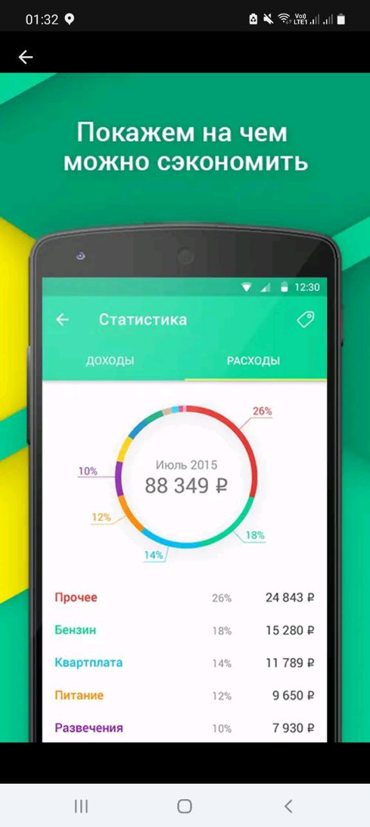

Рисунок 1 — статистика в приложении CoinKeeper

### **2. Monefy**

**Описание:** Это приложение отличается простотой интерфейса и возможностью добавления записей с минимальными усилиями. Monefy позволяет вести учет доходов и расходов, устанавливать лимиты на категории, а также синхронизировать данные между устройствами через облако.

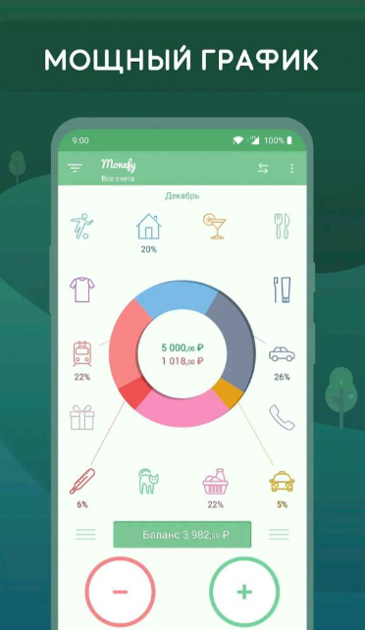

Рисунок 2 — статистика в приложении Monefy

**3. Т-Банк**

**Описание:** Т-Банк предлагает удобный и широкий набор функций для управления финансами. Основные возможности включают управление счетами, переводы и платежи, кредитование, инвестиции, а также инструменты для анализа расходов. Кроме того, приложение предоставляет доступ к настройкам личного кабинета, поддержке клиентов и дополнительным услугам.

* **Плюсы:** Полноценное управление счетами и транзакциями, поддержка инвестиций, удобный анализ расходов, высокий уровень безопасности через двухфакторную аутентификацию.
* **Минусы:** Некоторые функции могут быть излишне сложными для начинающих пользователей, требуется регистрация для полного доступа к функционалу.

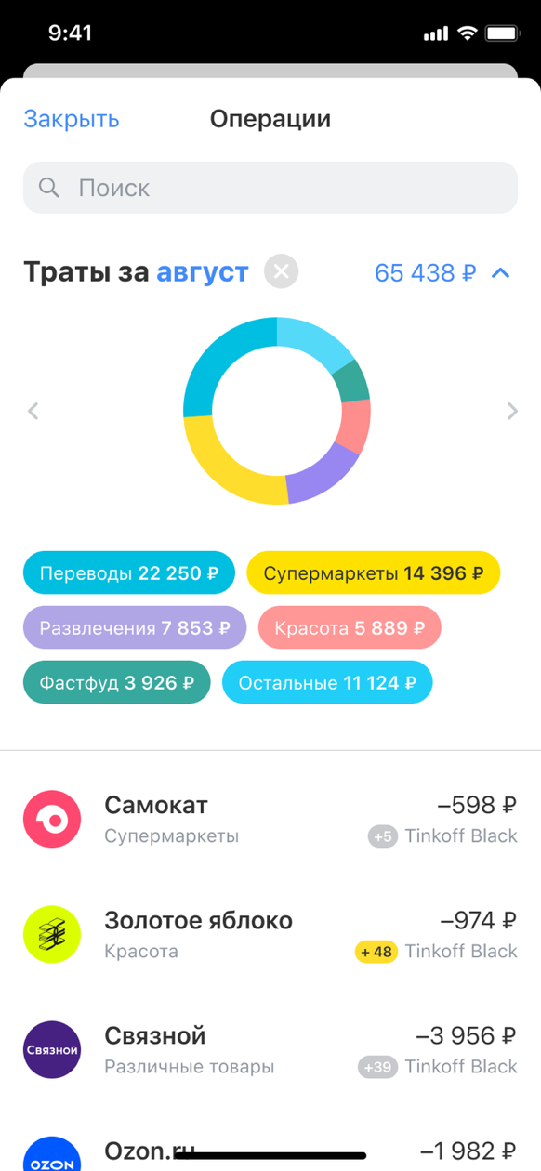

Рисунок 3 — статистика в приложении Т-Банк

### **4. Money Manager**

**Описание:** Многофункциональный трекер, который поддерживает управление несколькими счетами, планирование бюджета и автоматические платежи. Платная версия предоставляет расширенные функции, такие как работа с компьютера и неограниченное количество активов.

* **Плюсы:** Учет доходов и расходов, поддержка нескольких валют, подробная статистика.
* **Минусы:** Ограниченные функции в бесплатной версии.

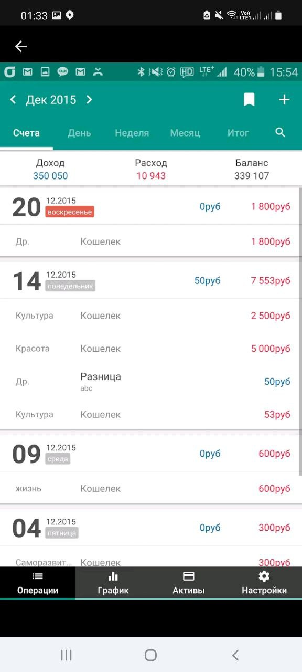

Рисунок 4 — календарь финансов в приложении Money Manager

**5. Сбербанк Онлайн**

**Описание:** Приложение Сбербанк Онлайн предоставляет широкий набор функций для комплексного управления личными финансами. Оно позволяет пользователям контролировать счета, выполнять переводы, оплачивать услуги, а также управлять кредитами и инвестициями. Приложение включает в себя инструменты для анализа расходов, поддержку клиентов и дополнительные услуги, такие как страхование и программы лояльности.

* **Плюсы:** Полный контроль над счетами, удобные переводы, автоматизация регулярных платежей, функции безопасности (двухфакторная аутентификация и уведомления о подозрительных операциях).
* **Минусы:** Возможны сложности для начинающих пользователей из-за большого количества функций, регистрация и постоянный доступ к интернету необходимы для полноценного использования приложения.

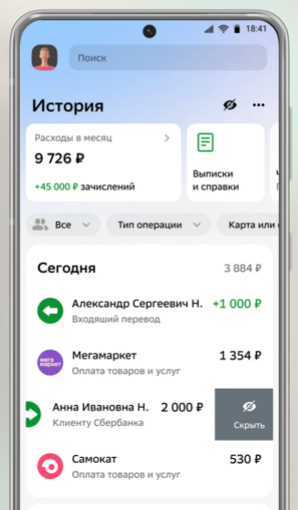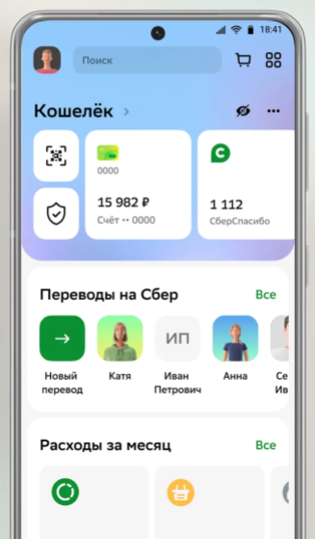

Рисунок 5 — приложение Сбербанк Онлайн

**Выводы и оценка**

Анализ конкурентов показал, что для создания успешного приложения-трекера финансов необходимо включить в него такие функции, как автоматический импорт данных из банков и визуализация финансов с помощью графиков и диаграмм, подобно тому, как это реализовано в **Monefy**, **CoinKeeper** и **Дзен-мани**. Эти функции помогут упростить процесс отслеживания расходов и сделать его более наглядным для пользователей.

Кроме того, поддержка мультивалютности, как это реализовано в **Monefy**, **Money Manager**, а также в **Т-Банк** и **Сбербанк Онлайн**, является важным аспектом для многих пользователей, занимающихся международными транзакциями. Реализация мультивалютности может стать одной из ключевых особенностей Финансового Компаса.

Однако следует избегать сложных и перегруженных интерфейсов, как это встречается у **CoinKeeper** и **Дзен-мани**, которые могут отпугнуть начинающих пользователей. Чтобы привлечь широкую аудиторию, такие функции, как импорт данных, лучше сделать доступными в бесплатной версии. В то же время, платная версия может быть сфокусирована на продвинутых аналитических возможностях для бизнеса, как это реализовано в **Money Manager** и **Дзен-мани**.